1.COSMOS POLICY: FINE-TUNING VIDEO MODELS FOR VISUOMOTOR CONTROL AND PLANNING.
（Policy上的改进）
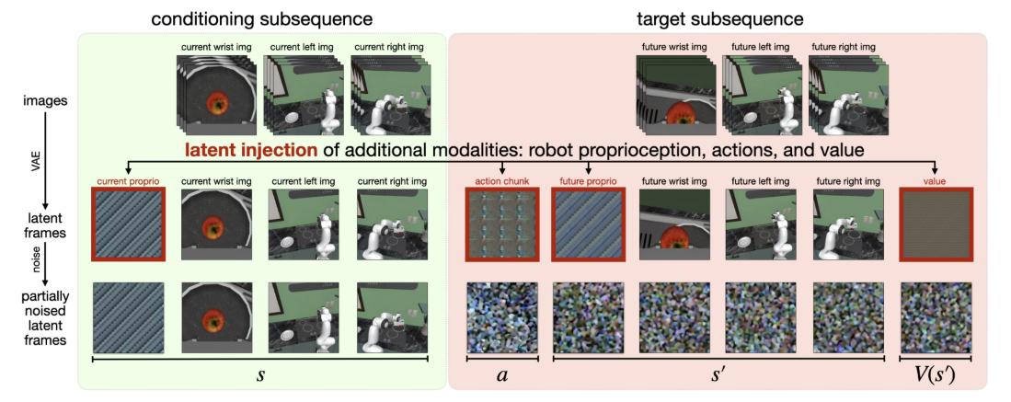
abstract：微调视频生成模型直接作为控制机器人的核心，替代原有的动作模块，世界模型，价值函数等传统需要单独设计的方案。把所有的需要预测的当成需要预测的视频的帧（包括动作，把向量通过映射成为帧-图片的格式）-微调Cosmos-Predict2-2B video foundation model （视频扩散模型）（I2V模型&附带Text信息）

2.Fast-WAM: Do World Action Models Need Test-time Future Imagination?
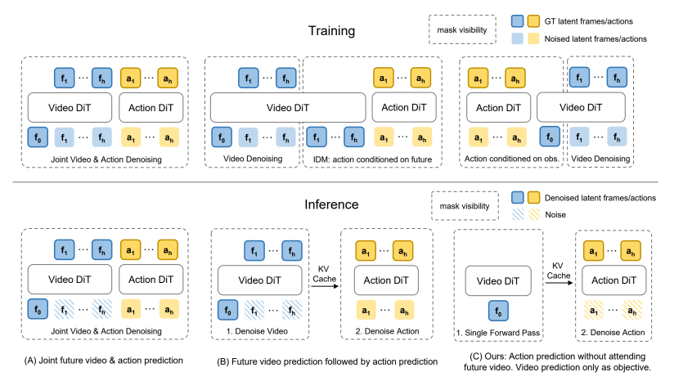
abstract：转换正常的WAM的建模手段，利用video DiT作为辅助训练任务，通过共享的KV Cache去控制指导action的生成，从而不需要完整的预测出来整个视频的所有帧。本质上我们是通过video DiT的KV Cache所理解的一个空间（或者叫一个分布）去给我们的action DiT去作为条件输入来得到我们的Action DiT在train&infer的指导。

3.GAIA-2: A Controllable Multi-View Generative World Model for Autonomous Driving
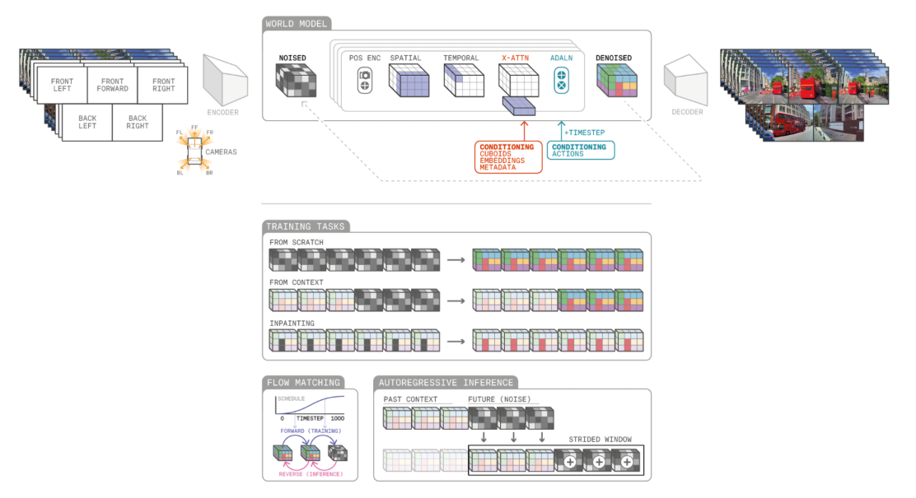
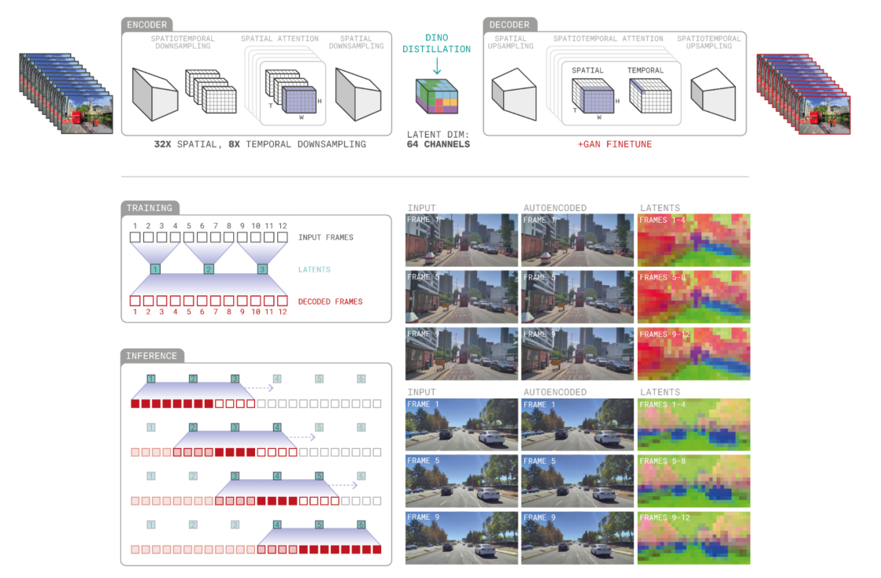
abstract：利用压缩Latent Space 接入world model，本质上就是把视频生成过程中的DiT变化成一个隐式的world model，通过去学习动力学规律和约束，使得我们的生成的视频具有运动学约束，具有可控性。
此外，实现了多视角，将多个视角（就是车的前后左右等cameras）先按照各自映射到各自的latent space，接着，通过stack，按序列输入我们的DiT，也就是隐式的world model，这样后面同时生成。个人认为这个model的建模逻辑具有强大的可扩展性。（需要验证）

4.GR-2: A Generative Video-Language-Action Model with Web-Scale Knowledge for Robot Manipulation（个人感觉和上一篇处理思路类似，通过生成模型里面的DiT改造为world model）
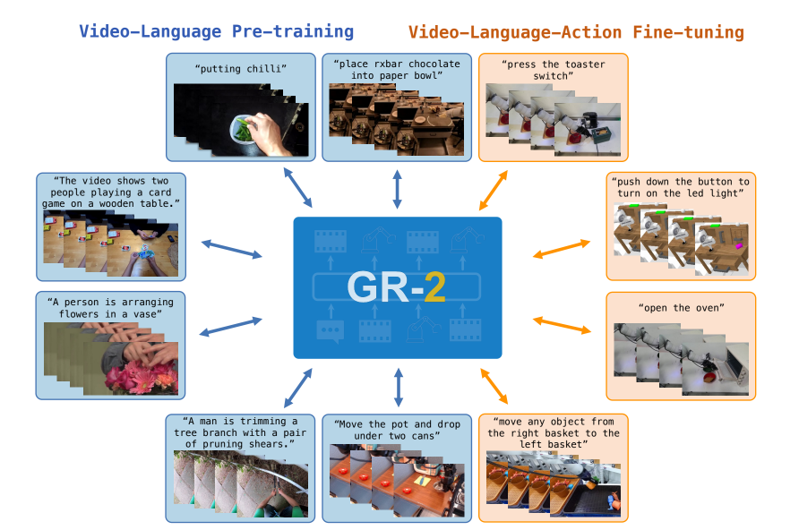
和上一篇建模上的区别：上一篇利用latent 建立了同时生成的worldmodel。这一篇工作利用自回归的transformer，过程中生成video->指导后续action trajectory的生成。
5.LATENT ACTION PRETRAINING FROM VIDEOS
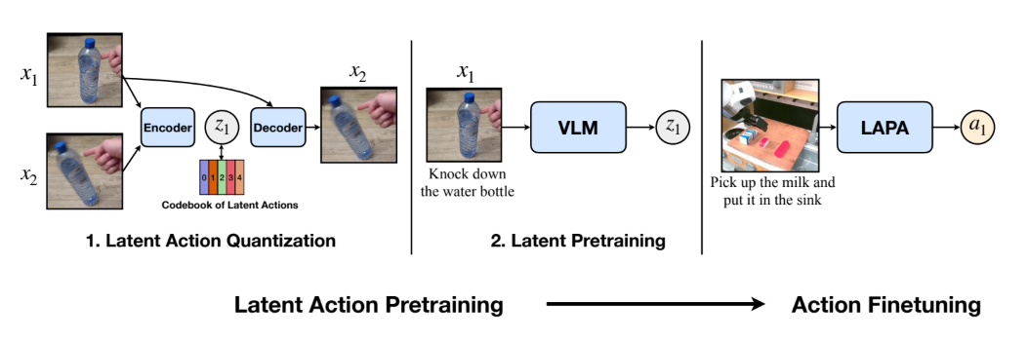
abstract：先通过视频自监督的学习latent action的定义，即在隐式空间里面学习action，积累对action的理解。然后用学到的理解（本质上是encoder的能力，将video转化为latent action space）和VLM结合去自监督的学习如何predict 一个action。当我们拥有这个VLM的结果后去做2Real的finetune，直接在少量的训练中达到对电机信号的控制。而其中的训练当中的Latent action是语义动作，本质上是通过动作到电机控制，具有比较短的训练距离。
整体pipeline：先用视频学一个 latent action 空间（动作语言）再用视频+language 学 language → action（在 latent space 里）最后用少量数据把 latent action → robot action。
本文章核心技术：VQ-VAE-将vector->离散的token->代表着一组action token组合
6.Causal World Modeling for Robot Control：
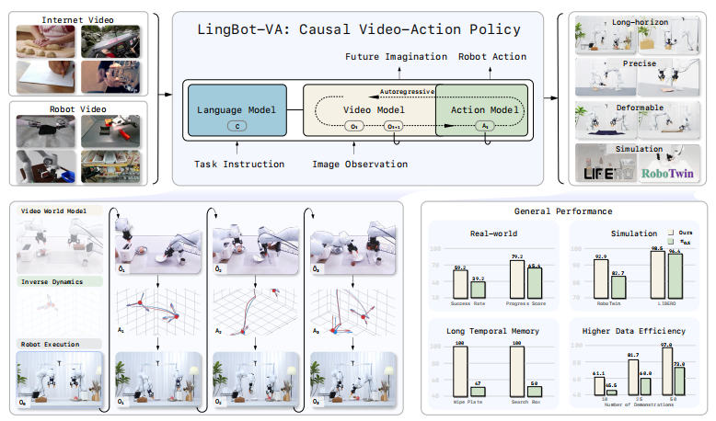
abstract：本质上建立了一个统一的因果视频-动作世界模型。
利用纯视频数据进行pre-train 一个world model，然后以这个为基石，通过观测真实的变化->反推动作的作用，从而学习到这个action-作用的一个对齐的空间。
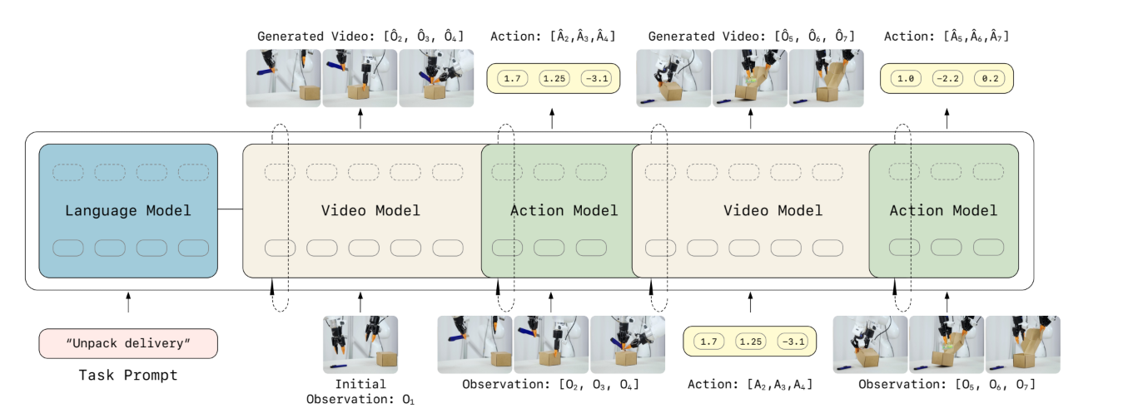
训练方法是基于自回归的训练。在训练的时候，我们把一整组（chain）的video（观测）和Action（动作）输入model，他去学习动作与产生的变化的对应，然后是几步几步的训练更新。在推理的时候，是用观测和task去预测未来，然后选用对应的action->output.
7.mimic-video: Video-Action Models for Generalizable Robot Control Beyond VLAs：
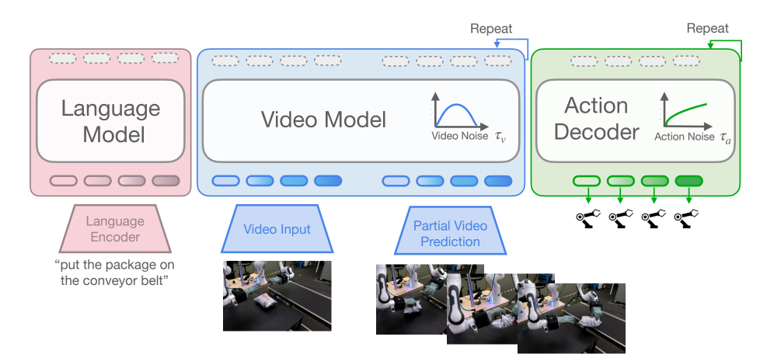
首先使用大规模视频数据预训练一个 video model，让其具备世界动力学约束，并通过语言作为条件，生成符合任务目标的未来视觉轨迹（visual plan）。
然后，在第二阶段，将这个预训练好的 video model 冻结，在其 latent 表征上训练一个 action decoder。这个 decoder 本质是一个 inverse dynamics model（用flow matching来做->类似diffusion，但是这个是学习如何到数据的方向，不是一步一步的去噪过程），负责根据当前状态和预测的未来状态生成对应动作。这个阶段只需要少量机器人数据进行训练。
在推理时，模型先通过 video model 预测未来 latent，再由 action decoder 生成动作，实现闭环控制。
8.Motus: A Unified Latent Action World Model
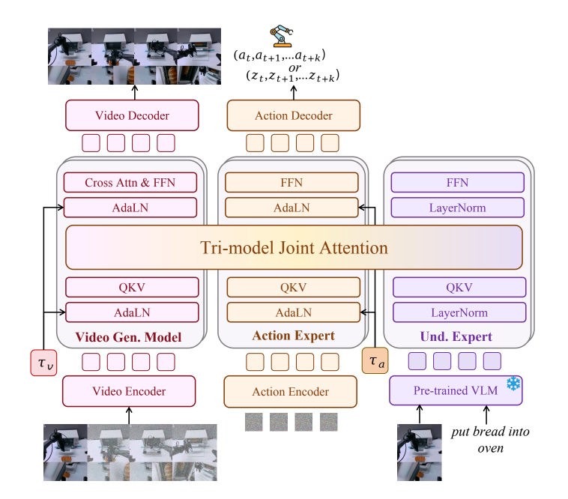
abstract：具有集大成的MoE架构的model，由三个expert model构成，最左边的是video generation model ->负责prediction->想象未来世界，中间的是action expert，主要负责action的生成的。最右面是Understand expert是可以理解现在的观测和指令语言逻辑的。
1.video model-用wan 2.2 5B作为基础模型-输入当前的语言和观测->generate prediction.
2.Understand model-用 qwen3-VL-2B来做空间理解和定位->提供语义理解。
3.自己构建的基于Transformer 的expert：本质上是一个unified model里面的一个expert block。
使用Tri-model joint attention，不是像原来的技术路线一样，单纯的拼接起来，而是把三个部分的self-attn组合起来。
这个架构可以做成5个模式：只出动作，只出未来视频，一边出未来视频一边出动作，给定未来视频反推动作，给定动作预测未来视频。
训练过程：先拿大视频模型学未来变化趋势，再用 optical flow 抽出 latent action，让无标签视频也能教动作专家运动长什么样，再用少量机器人真实动作把 latent action 拉到 target robot 可执行分布，最后在 target robot 上做专门微调。
9.Prediction with Action: Visual Policy Learning via Joint Denoising Process

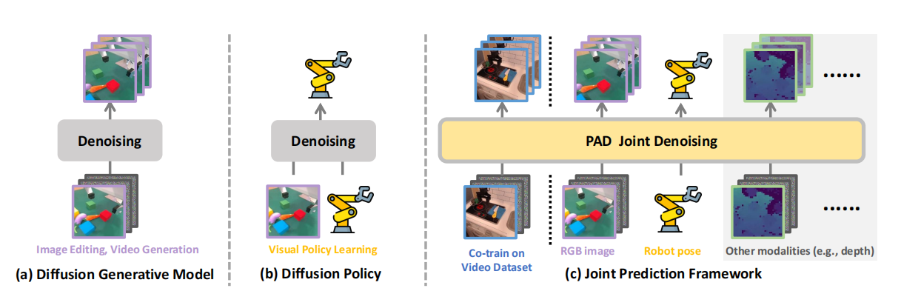
Abstract：这篇文章将图像和Action一起作为去噪生成的目标，同时训练，同时生成，然后扩展了其他模态，比如深度等信息的输入槽。同时，关键操作是把当前状态和未来噪声同时输入，一起去噪。
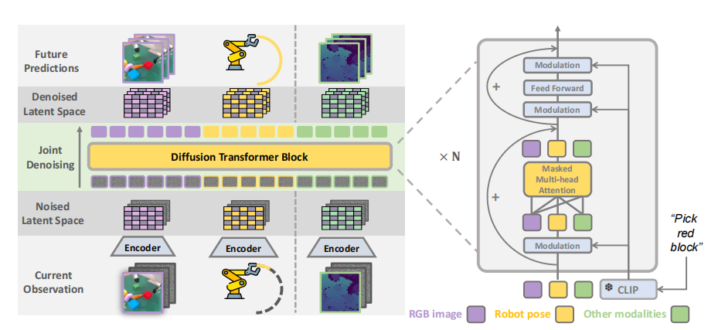
分别用VAE编码Image，MLP编码动作向量，Depth进行降采样，同时用？CLIP实现语义和其他（图像）融合理解。
将所有模态的信息concat到一起->a long token sequence，
使用mask attn的原因：需要面对是否输入action包括token的维度不能完全对齐的情况，将需要mask的部分比如置为∞，这样softmax=0,达到mask的目的。
10.S-VAM: Shortcut Video-Action Model by Self-Distilling Geometric and Semantic Foresight
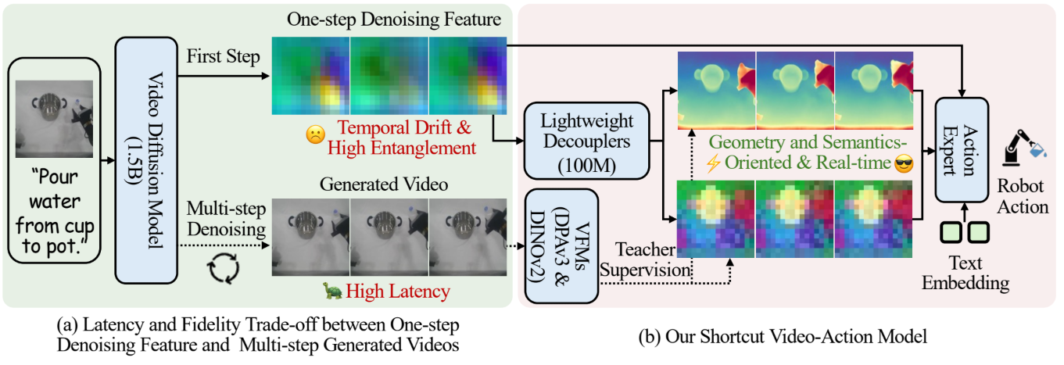
用蒸馏将多次去噪的过程压缩成一次forward的能力->多次降噪的效果好，但是慢|一次降噪（前向的计算）效果差，但是速度快。我们如果想联合提升性能需要综合这两点。
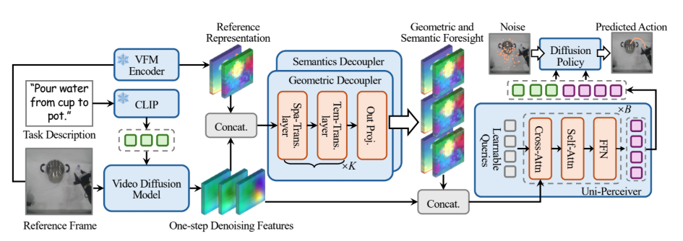
abstract：
在我们diffusion的时候取第一步->里面混杂着许多信息:
我们利用两个Decoupler:1.Geometric Decoupler->蒸馏自DPAv3->掌握深度&空间结构
2.Semantic Decoupler->蒸馏自DINOv2->掌握物体语义。
输入第一步的噪声图+VFM的Feature，进行concat->蒸馏学习。蒸馏的是从第一步去噪的图一直到vfm经过encoder这部分能力。 在这个地方有监督信号的修正。直接把diffusion space转换为VFM feature。
11.Unified Video Action Model
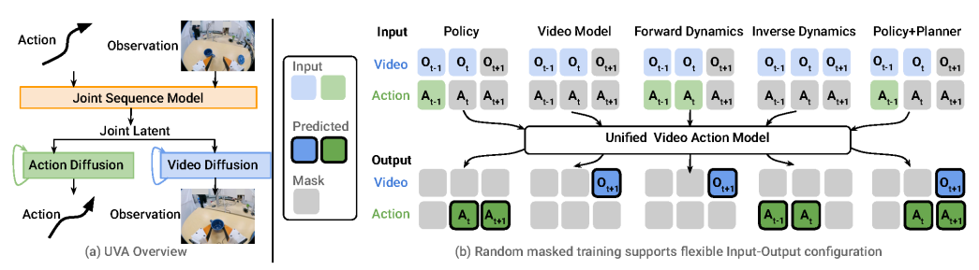
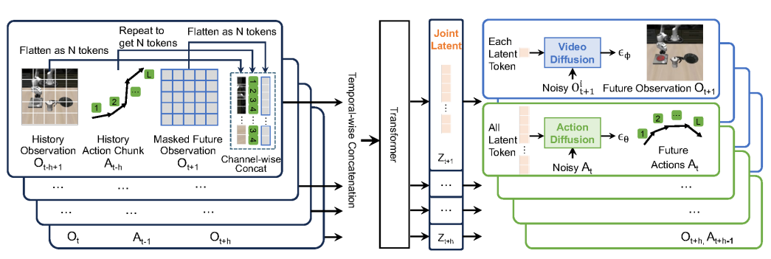
一个joint model-和过去读到的joint的方案类似，这个是将统一输入token经过transformer block latent space的部分joint一起起来，推理的时候再解耦，（分别有两个解码头->本质上diffusion decoder）
joint的方法，将video token concat action token->transformer进行交互(利用self-attention)
其中mask token的位置是占位符，相当于未来的预测，和DINO类似，根据当前已知信息去预测掩码。这个model是在时间上的预测。
12.Unified World Models: Coupling Video and Action Diffusion for Pretraining on Large Robotic Datasets
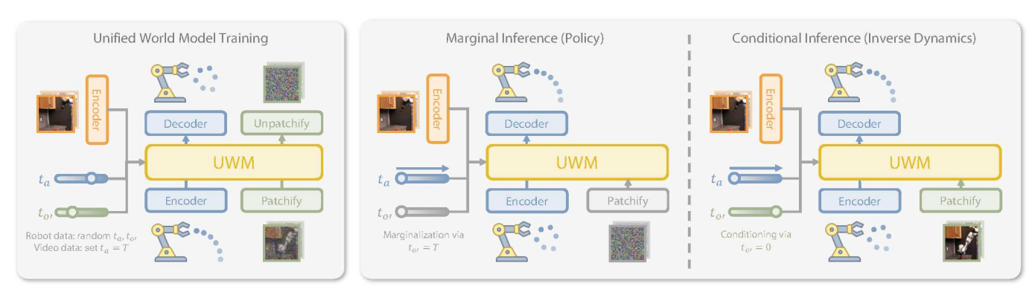
本质上是diffusion transformer的架构，我们和传统的一样，做image prediction和action prediction。
输入是多视角的camera view embedding timestep，输入transformer。同时，动作输入不是token类型，是一个chunk，经过一个mlp变成token。
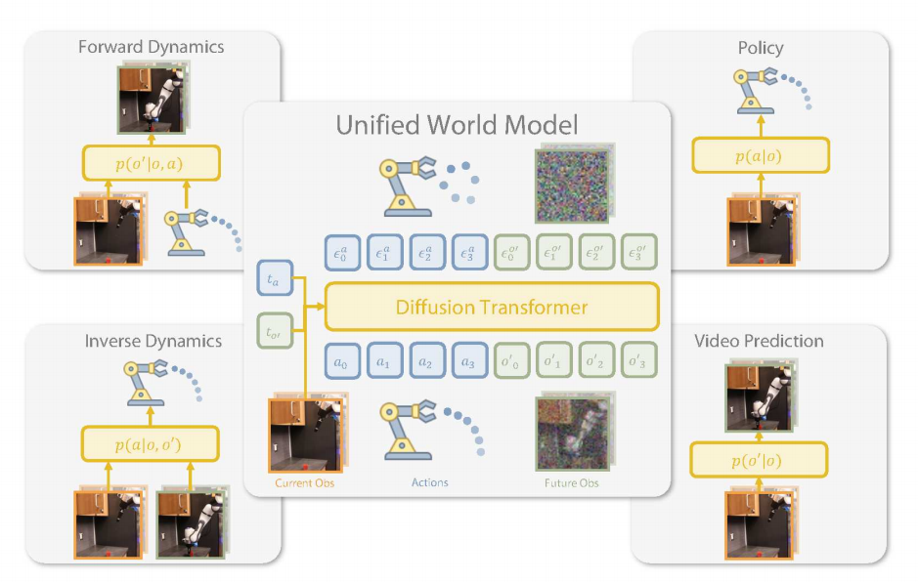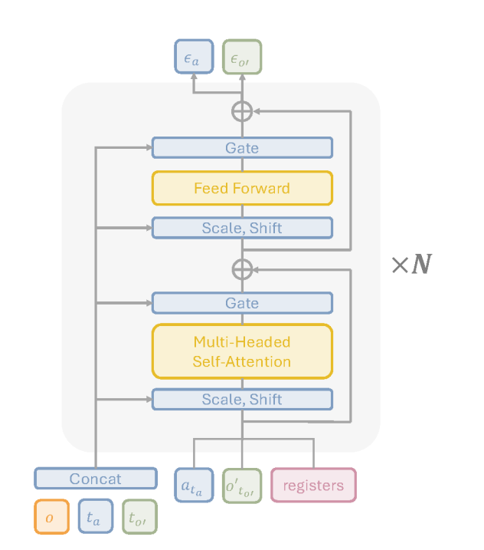

其中timestep 控制着可见信息的多少->有更多的可能性->action可见程度和video可见程度可以高低组合。
13.
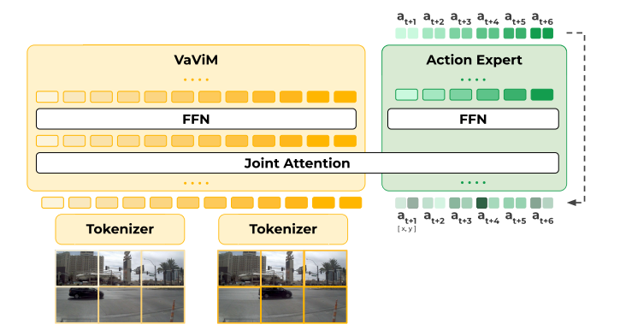
abstract：将action和observation的两个model进行联合建模，同时预测图像和动作。然后核心的是将两个diffusion loss相加->联合概率的期望相加。
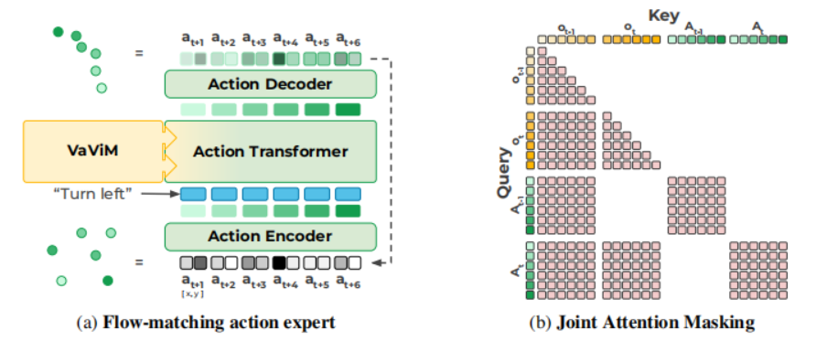
左面是action Transformer 用于action的生成，由核心创新点->VaViM提供的条件-》语义指令等信息
Flow matching ->逐渐由错误动作变成正确动作。
右图的mask attention->a/o只能看历史的a/o token，不能看未来和当前的，强制学会如何变换->causal
14.Video Generators are Robot Policies
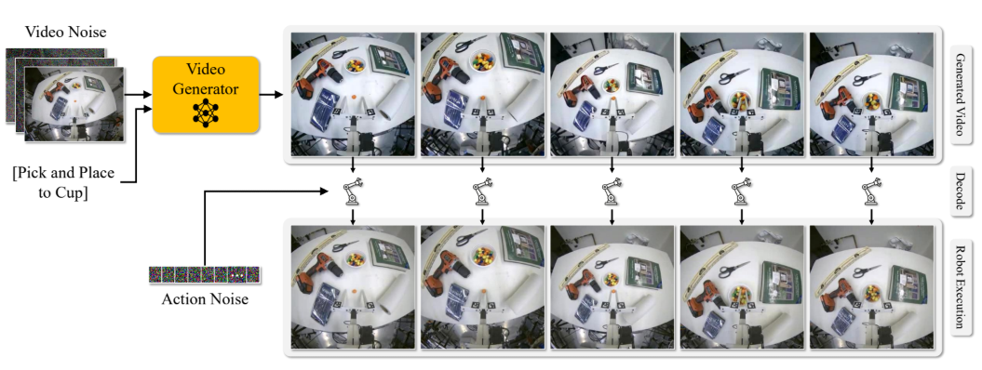
Video generator 通过输入初始观测和指令，输出完整视频。
后面的action decoder读取video generator里面的隐藏特征->Action Sequence
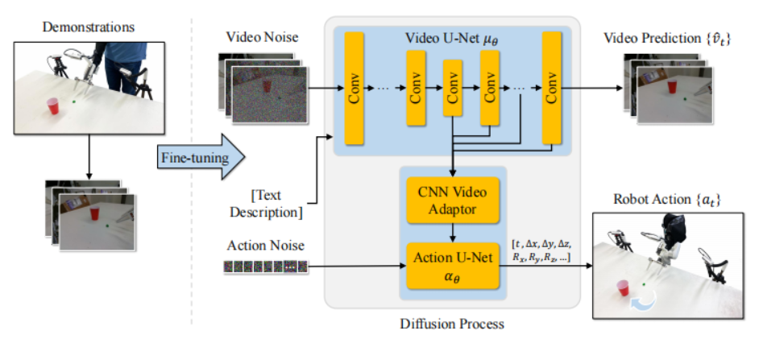
第一阶段，先训练Video U-Net，经过多模态融合->Video+noise & CLIP Text。
第二阶段，固定Video U-Net，在训练action U-Net，取动作序列->noise,同时将Video U-Net中间特征经过Adapter的调制，作为全局条件注入到action的diffusion model生成上面。本质上是根据video的特征去控制diffusion的过程。
推理：两个同步走。均是以随机噪声为起点，同步推理。
15.Video Prediction Policy: A Generalist Robot Policy with Predictive Visual Representations：
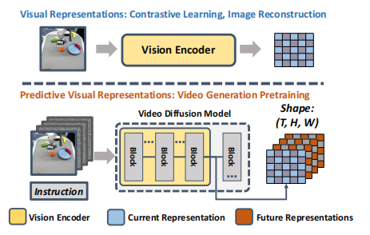
本质上是diffusion model
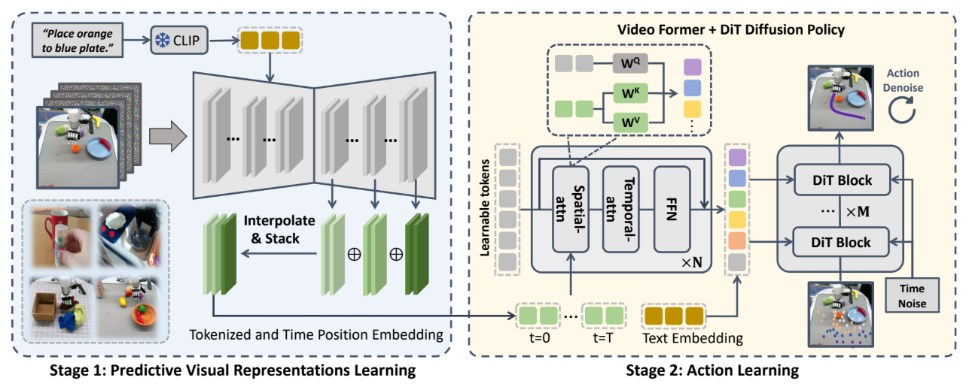
Stage 1：取diffusion UNet 里面upsample 多个layer的输出，然后进行维度对齐然后concat一下。然后tokenize一下变成一包含时空连续的sequence。->信息密度比较大，包含多个时间，全空间的信息。
右边是Video Former 以及DiT model，先去初始化一个token网格->逐渐填满，然后经过空间&时间注意力模块，学习时空关联，进行跨时间的聚合->做信息提取。
训练逻辑：先去做video diffusion model 的训练，之后冻结，保留其对世界的认知，然后再开始训练Action model
推理逻辑：利用stage1进行世界预测，后面理解生成的predict video ->然后就是action diffusion
16.WorldVLA: Towards Autoregressive Action World Model
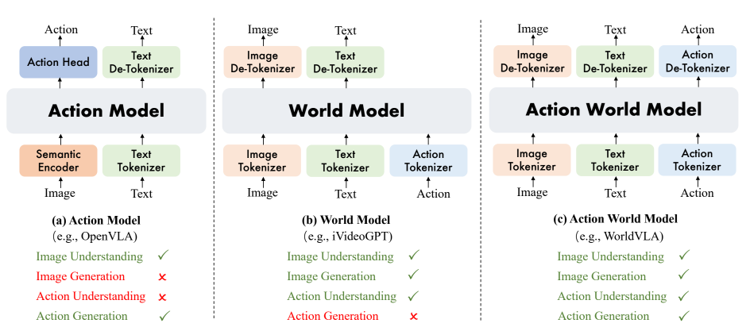
利用统一的model去处理text image action三种token，
统一了VLA和world model，生成观测预测和动作预测，在训练方面，二者互相增强。
在训练的时候用这样的data：
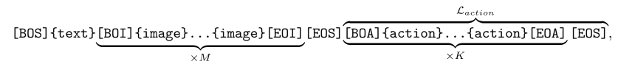
根据文本指令和图像观测生成动作序列。->action model
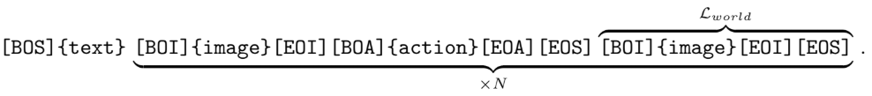
根据当前图像和动作，预测下一帧图像，文本prompt固定；
训练的过程是按照Loss按比例相加的。
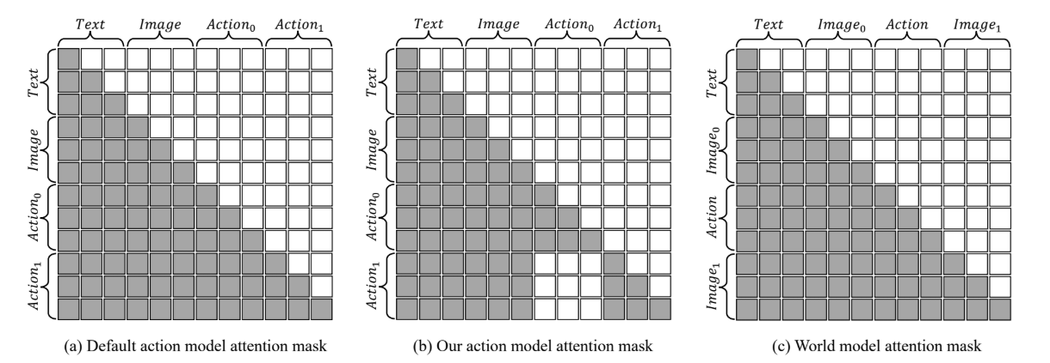
本文最大的改动->Attention mask改动，action 只能访问到text 和image。每一个action token都独立推测出来的，防止错误的传导。

